
в

Администрация города Пущино

П О С Т А Н О В Л Е Н И Е

03.05.2018 |  | № | 198-п

г. Пущино

┌ ┐
О временном прекращении движения автомобильного
транспорта в городе Пущино на автомобильной
дороге улица Генерала Кузнецова

Руководствуясь Федеральным законом Российской Федерации от 06.10.2003 № 131-ФЗ «Об общих принципах организации местного самоуправления в Российской Федерации», Федеральным законом Российской Федерации от 10.12.1995 № 196-ФЗ «О безопасности дорожного движения», постановлением Правительства Российской Федерации от 23.10.1993 № 1090 «О Правилах дорожного движения», постановлением Правительства Московской области от 11.03.2012 № 264/8 «Об утверждении Порядка осуществления временных ограничения или прекращения движения транспортных средств по автомобильным дорогам регионального или межмуниципального значения Московской области, а также по автомобильным дорогам местного значения на территории Московской области», на основании Устава городского округа Пущино Московской области, в целях обеспечения общественного порядка и безопасности дорожного движения при проведении праздничных мероприятий, посвящённых празднованию 73-летия Победы в Великой Отечественной войне 9 мая 2018 года,

ПОСТАНОВЛЯЮ:

1. Временно прекратить движение автомобильного транспорта:
- с 20 часов 00 минут 08 мая 2018 года – 18 часов 00 минут 09 мая 2018 года на автомобильной дороге улица Генерала Кузнецова.
2. Муниципальному бюджетному учреждению «Благоустройство» городского округа Пущино Московской области организовать установку временного дорожного знака согласно «Схемы организации дорожного движения на автомобильной дороге улица Генерала Кузнецова города Пущино при проведении праздничных мероприятий, посвящённых празднованию 73-летия Победы в Великой Отечественной войне 9 мая 2018 года», утвержденной настоящим постановлением.
3. Рекомендовать отделу полиции «Пущинский» МУ МВД России «Серпуховское» обеспечить временное прекращение движение автомобильного транспорта в соответствии п. 1 настоящего постановления и безопасность на объездных маршрутах движения транспорта.
4. Общему отделу Администрации города Пущино опубликовать настоящее постановление в еженедельной общественно-политической городской газете «Пущинская среда» и разместить на официальном сайте Администрации города Пущино в сети Интернет.

5. Контроль за исполнением настоящего постановления возложить на заместителя руководителя Администрации Пранцева С.Ю.

И.о. руководителя Администрации Ю.А. Фомина
ЛИСТ СОГЛАСОВАНИЯ

1. Заместитель начальника отдела городского хозяйства, строительства и экологии  Суворкина А.И.  2. Заместитель руководителя Администрации Пранцев С.Ю.  3. Начальник юридического отдела  Андреенкова Е.Г. | __________________ «____» апреля 2018 г.  __________________ «____» апреля 2018 г.  __________________ «____» апреля 2018 г.

СПИСОК РАССЫЛКИ:

Суворкина А.И. – 1 экз.

Цуркан Н.В. - 1 экз.

Шибаев А.С. – 1 экз.

Якушева О.А. – 1 экз.

УТВЕРЖДЕНО
постановлением Администрации
города Пущино
от 03.05.2018 № 198-п

Схема организации дорожного движения на автомобильной дороге улица Генерала Кузнецова города Пущино при проведении праздничных мероприятий, посвящённых празднованию 73-летия Победы в Великой Отечественной войне 9 мая 2018 года

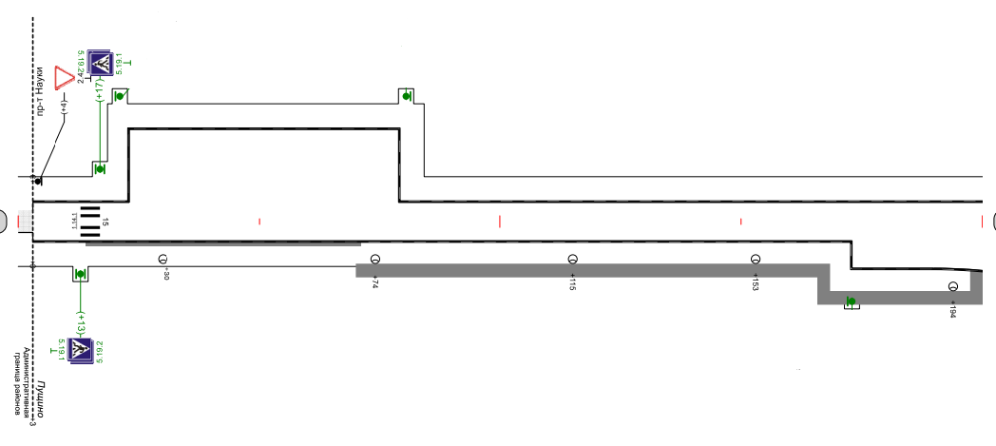
 3.1 «Въезд запрещен»
 2.4 «Уступите дорогу»
 5.19.1, 5.19.2 «Пешеходный переход»

